Guía de autoaprendizaje N°14 Ciencias para la Ciudadanía III° Medio
Nombre: ___________________________Curso: ____________Fecha: _______
Módulo Seguridad, Prevención y Autocuidado. Unidad 2: ¿Estás actuando responsablemente?
OA1: Investigar sustancias químicas de uso cotidiano en el hogar y el trabajo (medicamentos, detergentes y plaguicidas, entre otros), analizando su composición, reactividad, riesgos potenciales y medidas asociadas (manipulación, almacenaje y eliminación).
Instrucciones: Antes de realizar la guía, te invitamos a revisar el vídeo llamado: “¿Por qué es importante conocer los productos químicos que uso en mi hogar? que podrá ser visto en nuestro canal de Youtube “Departamento de Ciencias”.
Link: https://youtu.be/fawXuaSASgU

“El desarrollo de las guías de autoaprendizaje puedes imprimirlas y archivarlas en una carpeta por asignatura o puedes solo guardarlas digitalmente y responderlas en tu cuaderno (escribiendo sólo las respuestas, debidamente especificadas, N° de guía, fecha y número de respuesta)”

¿Por qué es importante conocer los productos químicos que uso en mi hogar?
Si bien los accidentes en el hogar son más frecuentes de lo que se piensa, también es cierto que la gran mayoría o son provocados o asuntos de simple descuido.
Cada año, miles de personas sufren accidentes en su hogar y, a medida que nos hacemos mayores, las consecuencias pueden ser más graves y costosas. El baño y la cocina son los espacios que encierran más peligros para cualquiera, pero también hay peligros que no están a simple vista o no se consideran peligrosos.
La mayoría de las sustancias químicas que se encuentran en nuestro hogar, las ocupamos sin tomar, en muchas ocasiones, las medidas de seguridad adecuadas, o en este caso, las especificadas en la etiqueta del producto de limpieza. En ocasiones estos productos podemos denominarlos como “venenos escondidos” y el problema con los “venenos” que acechan en nuestro hogar, es que tienen también una función. Por ejemplo, tenemos medicinas, detergentes, productos de limpieza, pesticidas, productos de belleza, entre otros.
Son productos cotidianos que nos hacen la vida más fácil. Para evitar accidentes y envenenamientos, toma las siguientes prevenciones:

- Guarda siempre las medicinas en su envase original y asegúrate de cerrar correctamente el envase. Si usas medicamentos con tapas fáciles de abrir (ideales si tienes artritis en las manos), asegúrate de guardarlos en un gabinete cerrado.
- Todas las medicinas (con o sin prescripción) deben mantenerse fuera del alcance de los niños y de los animales domésticos. Idealmente bajo llave.
- Si cuidas de un adulto mayor, pon los medicamentos en un lugar seguro y supervisa el consumo.
- Mantén todos los limpiadores en sus envases originales. Para evitar confusiones, nunca rellenes (con estos líquidos) envases relacionados con la comida o bebida, como por ejemplo botellas de refrescos.

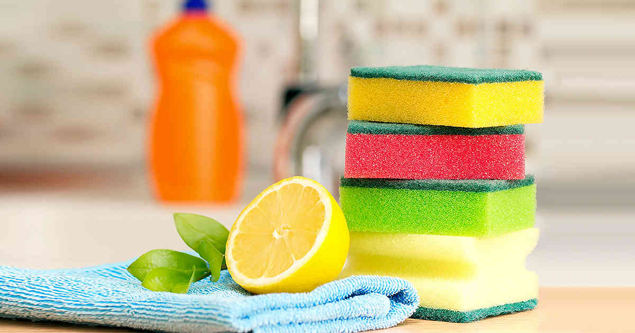

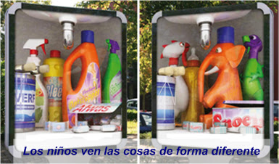

Actividades

- Complete la tabla con la información requerida.
Compuesto | Fórmula | Clasificación de las Sustancias Química
Ácido acético

Sal común
Etanol
Naftalina
Acetona
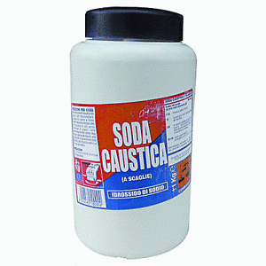
Soda caustica
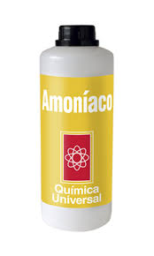
Amoniaco

- Elige un producto químico que uses diariamente, revisa su etiqueta y anota si aparece información sobre las instrucciones de uso, las posibles precauciones al usarlo y la forma segura de almacenarlo.

- Completa el crucigrama con la propiedad que describe los símbolos de seguridad.

- Analiza las imágenes A y B, luego, responde las preguntas.
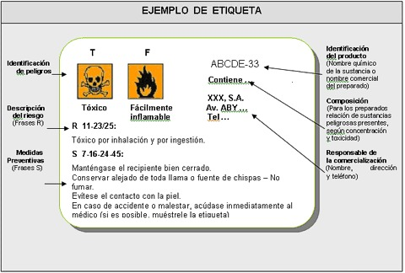
Imagen A

Imagen B
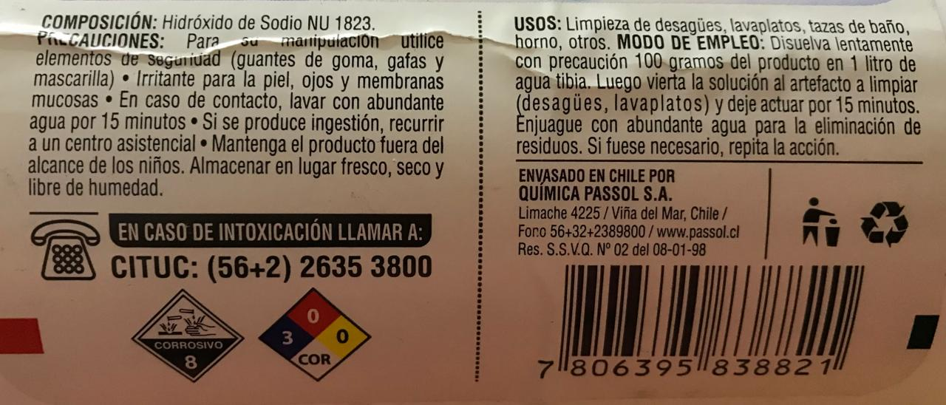

- Reconoce si la información que muestra la etiqueta del producto doméstico es la correcta.

